LIX WOM
KOMUNIKAT KOŃCOWY ZAWODÓW FINAŁOWYCH
W PŁYWANIU CHŁOPCÓW W KATEGORII MŁODZIEŻ
W ROKU SZKOLNYM 2025/2026
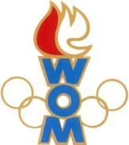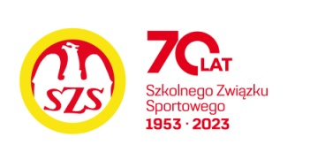

Miejsce | Szkoła | Dzielnica | Pkt. WOM
1 | Szkoła Podstawowa nr 263 | Bielany | 16
2 | Szkoła Podstawowa nr 303 | Ursynów | 14
3 | Szkoła Podstawowa nr 50 | Praga Północ | 12
4 | Szkoła Podstawowa nr 158 | Śródmieście | 10
5 | Szkoła Podstawowa nr 344 | Białołęka | 9
6 | Szkoła Podstawowa nr 14 | Ursus | 8
7 | Szkoła Podstawowa nr 82 | Bemowo | 7
8 | Szkoła Podstawowa nr 375 | Praga Południe | 6
9 | Szkoła Podstawowa nr 300 | Wilanów | 5
10 | Szkoła Podstawowa nr 152 | Ochota | 4
11 | Szkoła Podstawowa nr 65 | Żoliborz | 4
12 | Szkoła Podstawowa nr 204 | Wawer | 4
13 | Szkoła Podstawowa nr 359 | Włochy | 3
14 | Szkoła Podstawowa nr 307 | Mokotów | 3
15 | Szkoła Podstawowa nr 132 | Wola | 2
16 | Szkoła Podstawowa nr 398 | Targówek | 2

Na zawody nie stawiły się szkoły z Wesoła i Rembertów.

